**Introdução**

Este trabalho tem como objetivo apresentar a modelagem do sistema de reservas de laboratórios (SiRLAB) do curso de Ciência da Computação da UESB, Universidade Estadual do Sudoeste da Bahia. A princípio, o software em questão deve permitir que seus usuários gerenciem e mantenham reservas de laboratórios cadastrados no sistema, de forma que evite choques de horários de reserva, principal problema relatado por pessoa que utilizam esse tipo de serviço.

Além de impedir que ocorram choques de horários, o SiRLAB tem como objetivo levar agilidade aos fluxos de trabalho e comodidade ao usuário, pois este poderá fazer suas reservas através de seu computador pessoal. Essa alternativa traz como consequência o menor gasto de papel, que antes seria usado para registrar as reservas de laboratórios.

O aplicativo será modelado através do programa Astah e por fim, necessitará de um servidor de banco de dados

**Contextualização**

**Descrição do Problema**

|  |  |
| --- | --- |
| **Problemas** | * Lentidão na realização do processo de reserva manual * Grande geração de documentos impressos para registro das reservas * Dificuldade de consulta aos horários disponíveis e reservas * Eventuais choques de horários por falha humana |
| **Pessoas Atingidas** | * Funcionários do setor responsável pelas reservas dos laboratórios do curso de Ciência da Computação |
| **Cujo impacto é** | * Limitação tecnológica, ficando preso a documentos impressos. * Retardo no processo de trabalho |
| **Uma solução bem sucedida traria** | * Agilidade para os fluxos de trabalhos * Aumento da eficiência operacional e redução do risco de conflitos de horários de reserva * Economia de papel e impressão * Custo de propriedade para desenvolvimento do sistema é zero. Utilização de ferramentas de desenvolvimento de *software open source*. * Facilidade e agilidade nos pedidos de manutenção do sistema, por estar documentado e seguindo os padrões de desenvolvimento e implementação. |

**Sentença de Posição do Produto**

|  |  |
| --- | --- |
| **Para** | Curso de Ciência da Computação. |
| **Quem** | Professores. |
| **O** | É um Sistema Gerenciador de Reservas de Laboratórios. |
| **Que** | Agilidade e eficiência nas transições do fluxo de trabalho. |
| **Diferente de** | Não se aplica. |
| **Nosso produto** | Traz a automatização das reservas. |

**Descrição dos Stakeholders**

**Principais Stakeholders**

|  |  |  |
| --- | --- | --- |
| **Identificação** | **Responsabilidades** | ***Stakeholders*** |
| Gerentes do Projeto | Atribuições de caráter decisório e estratégico quanto aos rumos do projeto. |  |
| Analistas de Requisitos | Definir e aprovar os requisitos e especificações de negócio do sistema. |  |
| Arquiteto do Projeto | Definir a arquitetura a ser utilizada no sistema. |  |
| Projetista de Interfaces do Projeto | Definir e prover recursos das interfaces do sistema. |  |
| Programadores | Implementar o sistema conforme as especificações. |  |
| Organização | Fazer a aquisição do sistema. | Curso de Ciência da Computação |
| Usuário | Fazer a utilização do sistema, garantir que haja fluxos de trabalhos. | Professores do curso de Ciência da Computação |

**Requisitos Funcionais**

Os requisitos funcionais encontrados para o ciclo atual do projeto SiRLAB são:

|  |  |  |
| --- | --- | --- |
| ID | Requisito | *Descrição* |
| [RF01] | Cadastrar Laboratórios | Permitir que o secretário (a) adicione laboratórios ao sistema. |
| [RF02] | Gerenciar Laboratórios | Permitir que o secretário (a) possa remover ou adicionar horários livres aos laboratórios, excluir reservas e laboratórios. |
| [RF03] | Permitir o gerenciamento das reservas de laboratórios e impedir o choque de horários | Garantir que o usuário reserve o laboratório apenas se este estiver disponível no horário desejado.  Permite que o usuário consulte, reserve e/ou cancele suas reservas. |
| [RF04] | Cadastrar professores no sistema | Permitir que o secretário (a) envie um código de liberação de cadastro por e-mail para professores que desejam se cadastrar. Com esse código o docente poderá realizar seu cadastro no sistema. |
| [RF05] | Permitir atualização dos dados cadastrais | Garantir que o usuário possa modificar seus dados cadastrais no sistema quando assim desejar. |

**Requisitos Não-Funcionais**

Os requisitos não-funcionais encontrados para o ciclo atual do projeto SiRLAB são:

|  |  |
| --- | --- |
| **ID** | ***Descrição*** |
| [RNF01] | **Facilidade de uso**: O usuário deve ser capaz de usar o sistema com pouco tempo (10 a 30 minutos) de treinamento |
| [RNF02] | **Interface amigável**: A interface deve ser compatível com os requisitos do usuário. |
| [RNF03] | **Disponibilidade**: O sistema deve estar disponível aos usuários 24 horas por dia. |
| [RNF04] | **Segurança**: Será permitido acesso somente a usuários cadastrados. |

**Regras de Negócio**

As regras de negócio encontradas para o ciclo atual do projeto SiRLAB são:

|  |  |
| --- | --- |
| **ID** | ***Descrição*** |
| [RN01] | Apenas os professores serão capazes de solicitar o agendamento dos laboratórios |
| [RN02] | O secretário(a) poderá cancelar a reserva até 48 horas antes da data da reserva. |
| [RN03] | O ator secretário(a) já é inserido manualmente no sistema, não sendo necessário o cadastro. |
| [RN04] | Apenas 7 tentativas de login serão permitidas. |
| [RN05] | O professor não poderá reservar o mesmo horário em diferentes laboratórios. |
| [RN06] | Os horários no sistemas devem seguir o padrão hh:mm-hh:mm. |
| [RN07] | As senhas dos usuário do sistema devem conter no mínimo 8 caracteres. |

**Casos de Uso**

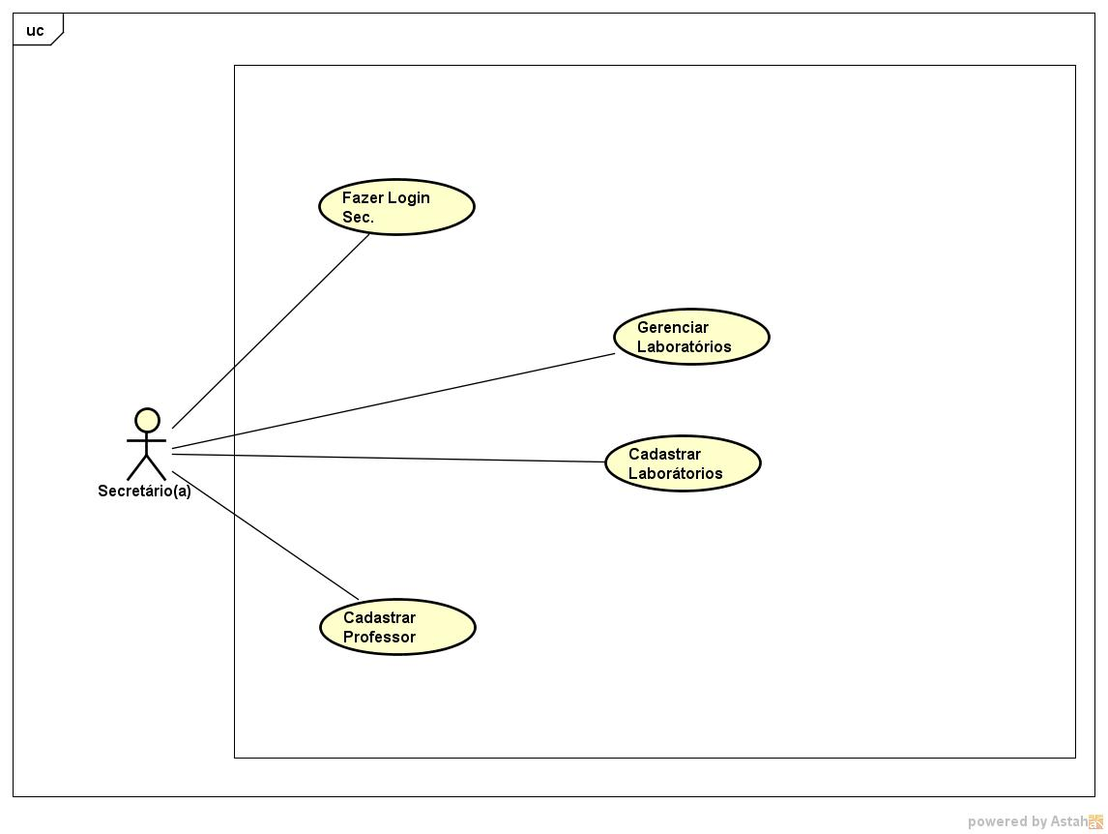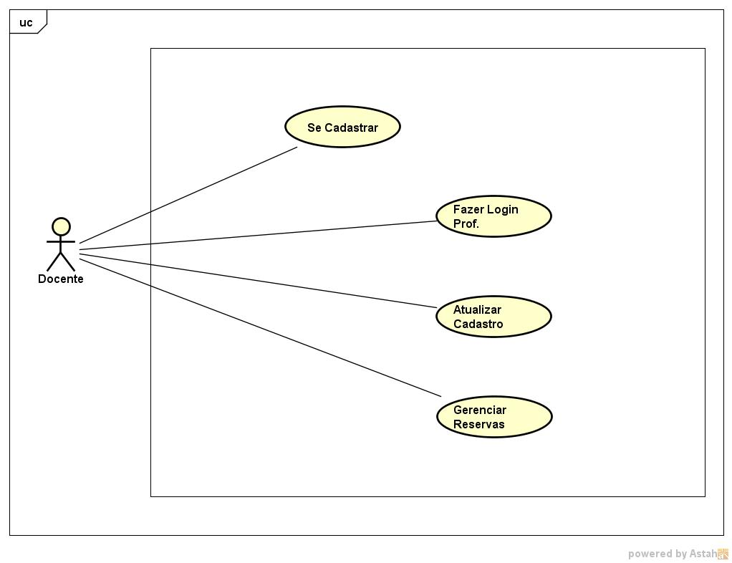

**Atores**

|  |  |
| --- | --- |
| **Ator** | **Descrição** |
| Secretaria (o) | Usuário responsável por cadastrar e gerenciar os laboratórios, ele define as informações dos laboratórios e seus horários de utilização. |
| Docente | Usuário comum que requisita os laboratórios. |

**Descrição dos Casos de Usos**

**<Casos de Uso - Geral>**

**CDU001 – Efetuar Login**

|  |  |
| --- | --- |
| **Descrição** | Esse caso de uso busca descrever o login do usuário no sistema. |
| **Atores** | Secretário (a), Docente |
| **Precondições** | Estar cadastrado. |
| **Fluxo Principal** | 1. Abrir a página de login. 2. Preencher o campo de login, com o login cadastrado. 3. Preencher o campo de senha, com a senha cadastrada. 4. Clicar no botão de login. 5. O sistema valida os dados. 6. O sistema informa que a autenticação foi realizada com sucesso. O caso de uso se encerra. |
| **Fluxo Alternativo 1** | 1- No passo 5, o sistema não consegue autenticar os dados.  2- O sistema informa o erro de autenticação. |
| **Fluxo Alternativo 2** | 1- No passo 5, o sistema nota a falta de algum dos dados.  2- O sistema informa que um campo não foi preenchido. |
| **Pós-condições** | O usuário tem acesso a todas capacidades pertencentes à seu tipo de usuário. |
| **Regras de Negócio** | [RN04] |
| **Autor** | João Vitor Oliveira Ferraz Silva |
| **Data** | 05/10/2017 |

**< Casos de Uso - Secretario (a) >**

**CDU002 - Cadastrar Laboratórios**

|  |  |
| --- | --- |
| **Descrição** | Esse caso de uso busca descrever a capacidade do(a) secretário(a) de adicionar laboratórios ao sistema. |
| **Atores** | Secretário(a) |
| **Precondições** | Estar logado.  O ator deve ser um usuário do tipo Secretária(o). |
| **Fluxo Principal** | 1 - O ator clica no ícone do menu  2 - O ator clica em Gerência de Laboratórios  3 - O sistema vai abrir a página com a lista de laboratórios, com um botão de adicionar laboratórios ao lado da lista.  4 - O ator clica no botão de adicionar.  5 - O sistema mostra um pop-up com um formulário para cadastro do laboratório.  6 - O usuário preenche o formulário e clica em confirmar.  7 – Os dados são validados e o laboratório é adicionado ao sistema. O caso de uso se encerra. |
| **Fluxo Alternativo 1** | 1 – Durante o passo 6 do fluxo principal, o ator digita um código de laboratório já cadastrado no sistema e clica em confirmar.  2 – O sistema mostra um pop-up indicando que um código já existente não pode ser aceito, o ator clica em ok. Volta para o passo 5 do fluxo principal. |
| **Fluxo Alternativo 2** | 1- No passo 7, o sistema nota a falta de algum dos dados.  2- O sistema informa que um campo não foi preenchido. |
| **Pós Condições** | O laboratório adicionado pelo ator é adicionado à lista. |
| **Regras de Negócio** | [RN03] |
| **Autor** | João Vitor Oliveira Ferraz Silva |
| **Data** | 06/10/2017 |

**CDU004 – Gerenciar Laboratórios**

|  |  |  |
| --- | --- | --- |
| **Descrição** | Esse caso de uso busca descrever a capacidade do (a) secretário (a) de remover ou adicionar horários livres aos laboratórios, excluir reservas e laboratórios. | |
| **Atores** | Secretário(a) | |
| **Precondições** | Estar logado.  O ator deve ser um usuário do tipo Secretário(a). | |
| **Fluxo Principal** | 1 - O ator clica no ícone do menu  2 - O ator clica em Gerência de Laboratórios  3 - O sistema abre a página com a lista de laboratórios.  4 - O ator clica no laboratório que deseja gerenciar.  5 - O sistema abre uma página contendo os horários e as reservas do laboratório.  6 - O ator seleciona a aba referente ao dia da semana que deseja adicionar horários livres.  7 – O ator clica no botão com sinal de adição (adicionar horário livre).  8 - O sistema mostra um pop-up com a caixa de texto para digitar o novo horário livre.  9 - O ator preenche a caixa de texto e confirma o pop-up.  10 - O horário digitado no passo anterior é adicionado aos horários livres do laboratório selecionado no passo 4. O caso de uso se encerra. | |
| **Fluxo Alternativo 1** | 1 - No passo 9 do fluxo principal, o ator digita um horário invalido.  2 - O sistema apresenta um pop-up indicando o erro.  3 – Volta para o passo 8 do fluxo principal. | |
| **Fluxo Alternativo 2** | 1 – Após o passo 5 do fluxo principal, o ator deseja remover horários livres.  2 - O ator seleciona a aba referente ao dia da semana que deseja alterar.  3 – O sistema mostra os horários referentes ao dia selecionado.  4 – O ator clica nos horários livres que deseja remover.  5 – O ator clica no ícone com sinal de subtração (remover horário).  6 – O sistema apresenta um pop-up para confirmação da ação.  7 – O ator confirma a ação clicando em ok.  8 – O horário livre é removido do sistema. O caso de uso se encerra. |
| **Fluxo Alternativo 3** | 1 - Após o passo 6 do fluxo alternativo 2, o ator decide não remover o horário.  2 – O ator clica em cancelar no pop-up de confirmação.  3 – O sistema retorna ao passo 5 do fluxo principal. |
| **Fluxo Alternativo 4** | 1 – Após o passo 3 do fluxo principal, o ator decide excluir um laboratório.  2 – O ator clica no ícone em formato de lixeira referente ao laboratório que deseja remover.  3 – O sistema abre um pop-up de confirmação de exclusão.  4 – O ator clica em ok confirmando assim a exclusão do laboratório.  5 – O laboratório é apagado do sistema. O caso de uso se encerra. | |
| **Fluxo Alternativo 5** | 1 - Após o passo 3 do fluxo alternativo 4, o ator decide cancelar a exclusão do laboratório.  2 – O ator cancela a exclusão clicando em cancelar no pop-up de confirmação.  3 – O sistema retorna ao passo 3 do fluxo principal. | |
| **Fluxo Alternativo 6** | 1 – Após o passo 5 do fluxo principal, o ator decide cancelar uma reserva.  2 – O ator seleciona o professor responsável pela reserva.  3 – Seleciona a reserva que deseja cancelar.  4 – Clica em cancelar reserva.  5 – O sistema apresenta um pop-up de confirmação.  6 – O ator clica em ok para confirmar.  7 – A reserva é removida do sistema.  8 – O sistema retorna ao passo 5 do fluxo principal. | |
| **Fluxo Alternativo 7** | 1 - Após o passo 5 do fluxo alternativo 6, o ator decide desistir da exclusão da reserva.  2 – O ator cancela a exclusão clicando em cancelar no pop-up de confirmação.  3 – O sistema retorna ao passo 5 do fluxo principal. | |
| **Fluxo Alternativo 8** | 1 – Durante o passo 4 do fluxo alternativo 6, um dos campos (professor e/ou reserva) não foi preenchido.  2 – O sistema desabilita o botão cancelar reserva.  3 – O ator preenche o campo.  4 – O caso de uso retorna ao passo 4 do fluxo alternativo 6. | |
| **Pós Condições** | Lista de laboratórios e horários livres alterados. | |
| **Regras de Negócio** | [RN02], [RN03], [RN06] | |
| **Autor** | Lucas Dias Amaral | |
| **Data** | 06/10/2017 | |

**CDU005 – Cadastrar Professor**

|  |  |
| --- | --- |
| **Descrição** | Esse caso de uso busca descrever o envio do código/link que permite que um novo usuário se cadastre. |
| **Atores** | Secretário (a) |
| **Precondições** | Estar cadastrado.  O ator ser um usuário do tipo Secretário(a).  Ter o e-mail do usuário a ser liberado. |
| **Fluxo Principal** | 1 - O ator clica no menu.  2 - O ator seleciona a opção de cadastrar professor.  3 - O sistema abre a página de envio de código.  4 - O ator preenche o campo do e-mail do usuário a ser liberado.  5 - O ator clica no botão enviar. O caso de uso se encerra. |
| **Fluxo Alternativo 1** | 1- Caso no passo 4 o e-mail inserido esteja incorreto o botão de envio fica desabilitado.  2 - Após consertar a entrada o botão é habilitado. |
| **Pós-condições** | Um e-mail é enviado ao usuário habilitado. |
| **Regras de Negócio** | [RN03] |
| **Autor** | João Vitor Oliveira Ferraz Silva |
| **Data** | 09/10/2017 |

**< Casos de Uso - Docente (o) >**

**CDU008 - Se Cadastrar**

|  |  |
| --- | --- |
| **Descrição** | Este caso de uso especifica a ação de cadastramento que um docente executa no sistema com o objetivo de conseguir permissão de acesso a funcionalidades do mesmo. |
| **Atores** | Docente |
| **Precondições** | Ter recebido o link de autorização do secretário (a) via e-mail. |
| **Fluxo Principal** | 1- O ator abre a página de cadastro através do link de autorização.  2- O sistema solicita as informações obrigatórias para que seja realizado o cadastro: Nome, E-mail, Matrícula e senha.  3- O ator informa os dados para cadastro e clica em salvar.  4- O sistema valida os dados de cadastro.  5- O sistema informa que o cadastro foi realizado com sucesso. O caso de uso se encerra. |
| **Fluxo Alternativo 1** | 1- No passo 4 do fluxo principal, o sistema não consegue validar os dados.  2- O sistema informa o erro de validação. Volta para o passo 2 do fluxo principal. |
| **Fluxo Alternativo 2** | 1- Após o passo 3 do fluxo principal, o sistema nota a falta de algum dos dados.  2- O sistema informa que um campo não foi preenchido. Volta para o passo 2 do fluxo principal. |
| **Fluxo Alternativo 3** | 1- Após o passo 3 do fluxo principal, o sistema nota um erro no e-mail digitado.  2- O sistema informa que o e-mail digitado está incorreto. Volta para o passo 2 do fluxo principal. |
| **Fluxo Alternativo 4** | 1- Após o passo 3 do fluxo principal, o sistema nota que a senha digitada tem menos que 8 caracteres.  2- O sistema informa que a senha deve ter 8 ou mais caracteres. Volta para o passo 2 do fluxo principal. |
| **Pós-condições** | Permissão de acesso a funcionalidades exclusivas para usuários cadastrados. |
| **Regras de Negócio** | [RN07] |
| **Autor** | Lucas Dias Amaral |
| **Data** | 06/10/2017 |

**CDU009 - Atualizar Cadastro**

|  |  |
| --- | --- |
| **Descrição** | Este caso de uso especifica a ação do docente de modificar seus dados cadastrais no sistema quando assim desejar. |
| **Atores** | Docente |
| **Precondições** | Ser cadastrado no sistema. |
| **Fluxo Principal** | 1 - O ator clica no menu.  2 - O ator seleciona a opção atualizar cadastro.  3 - O sistema apresenta os campos com os dados cadastrais atuais.  4 - O ator modifica os dados que deseja e clica em salvar.  5 – O sistema exibe um pop-up de confirmação da ação.  6 – O ator confirma clicando em ok.  7 - O sistema valida os novos dados de cadastro.  8 - O sistema informa que o cadastro foi atualizado com sucesso. O caso de uso se encerra. |
| **Fluxo Alternativo 1** | 1 - No passo 7 do fluxo principal, o sistema não consegue validar os dados.  2 - O sistema informa o erro de validação. Volta para o passo 3 do fluxo principal. |
| **Fluxo Alternativo 2** | 1 – Após o passo 4 do fluxo principal, o sistema nota a falta de algum dos dados.  2 - O sistema informa que um ou mais campos não foram preenchidos. Volta para o passo 3 do fluxo principal. |
| **Fluxo Alternativo 3** | 1- Após o passo 4 do fluxo principal, o sistema nota um erro no e-mail digitado.  2- O sistema informa que o e-mail digitado está incorreto. Volta para o passo 3 do fluxo principal. |
| **Fluxo Alternativo 4** | 1- Após o passo 4 do fluxo principal, o sistema nota que a senha digitada tem menos que 8 caracteres.  2- O sistema informa que a senha deve ter 8 ou mais caracteres. Volta para o passo 3 do fluxo principal. |
| **Pós-condições** | Cadastro atualizado. |
| **Regras de Negócio** | [RN07] |
| **Autor** | Lucas Dias Amaral |
| **Data** | 06/10/2017 |

**CDU011 - Gerenciar Reservas**

|  |  |
| --- | --- |
| **Descrição** | Permite que o ator consulte, reserve e/ou cancele suas reservas. |
| **Atores** | Docente |
| **Precondições** | Estar logado no sistema. |
| **Fluxo Principal** | 1 - O ator clica no menu.  2 - O ator seleciona a opção gerenciar reservas.  3- O sistema apresenta a lista de reservas do docente e um formulário para reservar horários.  4 – O ator preenche os campos (Laboratório, data e horário) necessários para fazer uma reserva.  5 – O ator clica em reservar.  6 – O sistema apresenta um pop-up de confirmação da ação.  7 – O ator confirma clicando em ok.  8 – O sistema valida e salva a reserva. |
| **Fluxo Alternativo 1** | 1 – Durante o passo 4 o ator seleciona uma data que seria um domingo.  2 – O sistema apresenta um pop-up indicando que a data é invalida por se tratar de um domingo.  3 – O ator clica em ok.  4 – O caso de uso retorna ao passo 3 do fluxo principal. |
| **Fluxo Alternativo 2** | 1 – Durante o passo 6 do fluxo principal o ator decide não fazer a reserva.  2 – No pop-up, o ator clica em cancelar.  3 – O caso de uso retorna ao passo 3 do fluxo principal. |
| **Fluxo Alternativo 3** | 1- Após o passo 3 do fluxo principal, o ator decide cancelar uma de suas reservas.  2- O ator indica que deseja cancelar uma reserva clicando no ícone (sinal de subtração) ao lado da reserva a ser cancelada.  3- O sistema pede uma confirmação do ator.  4- O ator confirma positivamente a ação de cancelamento da reserva. O caso de uso se encerra. |
| **Fluxo Alternativo 4** | 1- Após o passo 3 do fluxo alternativo 3, o ator decide não cancelar a reserva.  2- O ator seleciona cancelar no pop-up de confirmação. O caso de uso se encerra. |
| **Pós-condições** | Manutenção das reservas. |
| **Regras de Negócio** | [RN05], [RN06] |
| **Autor** | Lucas Dias Amaral |
| **Data** | 10/10/2017 |